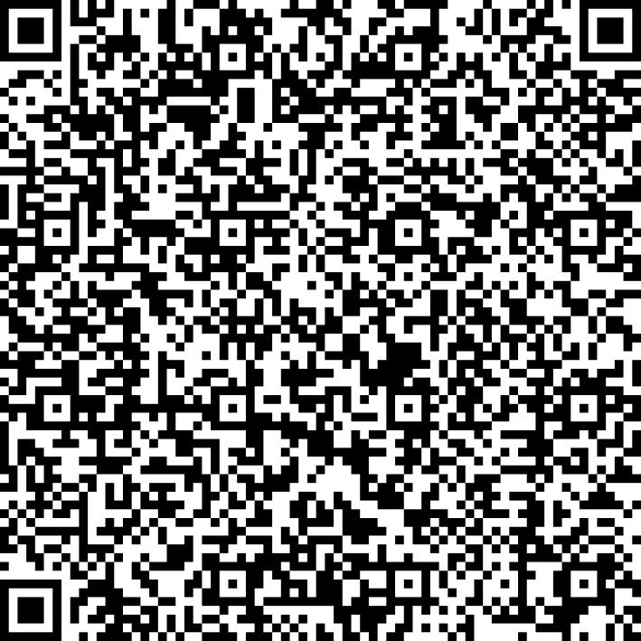
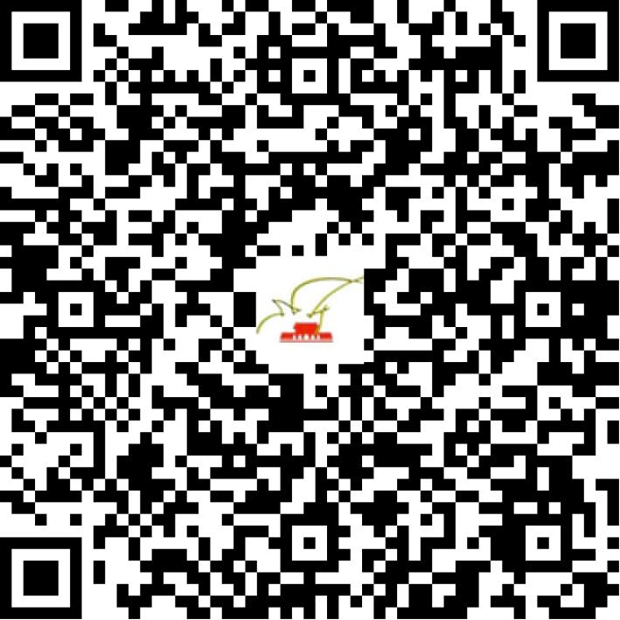

京网文〔2021〕0791-206号

2021 | 年 | 02 | 月 | 05 | 日
名 称 | 北京易优农产科技有限公司
住 所 | 北京市顺义区北小营镇小胡营村6号院1号楼1层177室
法定代表人 | 李朝辉
主要负责人
类 型 | 有限责任公司
首次发证日期 | 2021年02月05日
有效期 | 2024年02月04日
网站域名 | 16hjb.com
经营范围 | 利用信息网络经营音乐娱乐产品，表演
发证机关
编号
许可证有效期届满前30日内办理延续，有效期届满未延续的将依法予以注销。

